ПРИЛОЖЕНИЕ 2
к решению Собрания
депутатов города Троицка
от 29.09.2016г. № 148

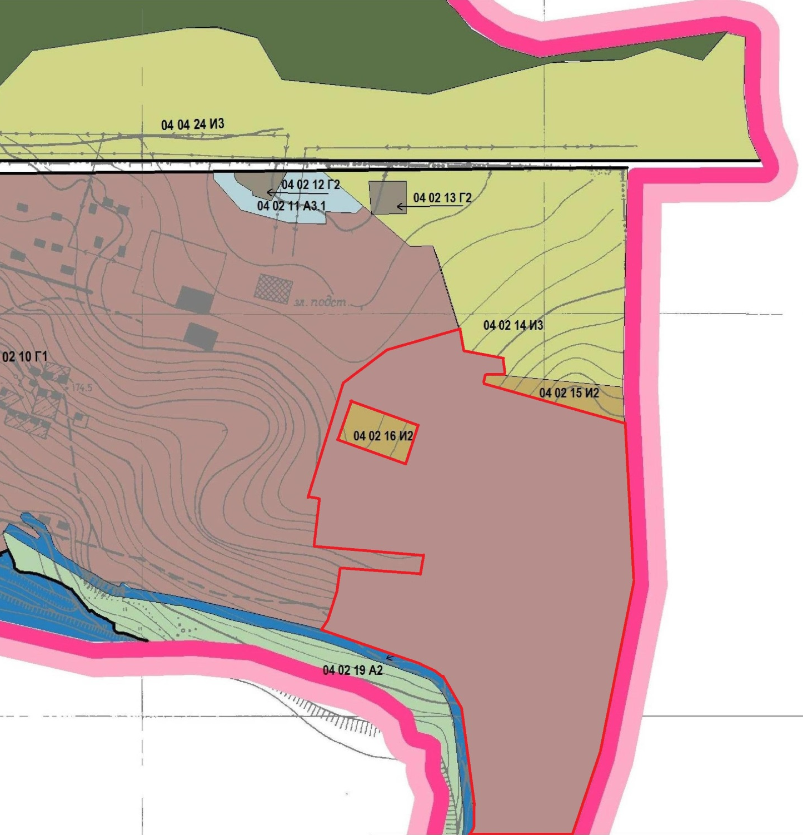
Изменение границы зоны 04 02 10 Г1 «Промышленные зоны»

